

Конкурсное задание
Компетенция
25 «Столярное дело»

Разработали:
Главный эксперт Капашева М.Т.
Заместитель главного эксперта Судаков П. А

Уральск, 2026

СОДЕРЖАНие

Введение
Наименование и описание компетенции
Описание проекта и заданий
Инструкции для участников
Оборудование, аппараты, инструменты и требуемые материалы
Материалы, оборудование и инструменты, находящиеся в тулбоксе конкурсанта
Материалы и оборудования, инструменты, запрещенные на конкурсной площадке
Рабочие чертежи
Расход материала на одного конкурсанта
Схема оценки
Инструкция по охране труда для столяра

Введение

Наименование и описание компетенции

Наименование компетенции
25 Столярное дело

ОПИСАНИЕ КОМПЕТЕНЦИИ
Столя́р — профессиональный рабочий, ремесленник, работающий с деревом, изготавливающий изделия из дерева или изделия на основе дерева. Столяр занимается столярными работами: изготовлением сложной мебели, дверей, окон, арок, лестниц и других изделий из массива древесины. Применяя обычные виды соединений, применяемые для тонкой деревообработки, включают в себя: соединение «ласточкин хвост», шиповое соединение, соединение на шкантах, нахлесточное соединение, шлицевое соединение и т.д. Столяр работает ручным, электрифицированным инструментом и на деревообрабатывающих станках.
Профессия столяра востребована в мебельном производстве, в строительстве домов, в отделке домов, в авиационной промышленности (изготовление деревянных планеров и частей самолетов) и в других сферах.
Столяр должен знать: свойства древесины разных пород, способы ее обработки; дефекты древесины, способы изготовления, пригонки и навески столярных изделий; технологию и оборудование.

Описание проекта и заданий
Содержанием конкурсного задания являются Столярные работы. Задание состоит из двух проектов.
Проект №1: Участники соревнований получают чертеж и задание. Конкурсное задание имеет несколько модулей, выполняемых последовательно. Каждый выполненный модуль оценивается отдельно.
Конкурс включает в себя черчение полноразмерного проекта (Приложение 1) и выполнение изделия по чертежу.
Окончательные аспекты критериев оценки уточняются членами жюри. Оценка производится как в отношении работы модулей, так и в отношении процесса выполнения конкурсной работы. Если участник конкурса не выполняет требования техники безопасности, подвергает опасности себя или других конкурсантов, то такой участник может быть отстранен от конкурса.
Время и детали конкурсного задания в зависимости от конкурсных условий могут быть изменены членами жюри.
Конкурсное задание должно выполняться помодульно. Первый модуль должен быть оценен в конце первого дня. Второй и третий модуль оцениваются по завершении соревнования, участники могут использовать ручной и электрифицированный столярный инструмент. Проект представлен в форме 3D.
Конкурс включает в себя полноразмерный чертеж, формирование соединений, сборка изделия и отделка.

№ п/п | Наименование модуля | Время на задание
1 | Модуль 1: Формирование связей и сборка изделий | 11 часов
2 | Модуль 2: Внешний вид и отделка | 1 час

Module 1:.Формирование связей и сборка изделий
Сформировать аккуратные стыки, чтобы рисунок плотно прилегал друг к другу с помощью ручного и электрифицированного столярного инструмента.
Форма завершенных соединений, отвечающая чертежу и размерам.
Модуль 3: Внешний вид и отделка. Изготовить столярное изделие с идеально подогнанными деталями. Столярное изделие должно быть без сколов и других дефектов, отшлифованное.

Инструкции для участников
Этот испытательный проект представляет 3D фигуру. Это изделие, которое выполняется при помощи стандартных и нестандартных для столярного дела типов соединений. Этот проект разработан с целью оценить общие навыки столяра. Среди таких навыков: выставка, создание столярного макета, строгальная обработка, сборка и шлифование. Проект должен быть выполнен в соответствии с чертежами и оценочной системой.
В ходе проекта участники соревнования могут использовать как ручной, так и механический инструмент.
Пожалуйста, следуйте инструкции ниже:
1. Проект должен быть завершен в в строго отведенное время.
2. Материалы, предоставляемый каждому из участников соревнования, подлежит обмену не менее, чем за полчаса до начала соревнований. Любая замена или запрос дополнительного материала влечет за собой потерю очков в соответствии с оценочной шкалой.
3. Оценка внутренних соединений осуществляется перед началом сборки.
4. Дополнительное время для склеивания не предоставляется.
5. Участники соревнования могут использовать любые инструменты и станки при выполнении испытательного проекта. Однако, готовые шаблоны, которые препятствуют честной конкуренции, не должны быть использованы в ходе соревнований.
6. Участники соревнований должны ответственно подойти к распределению времени. Помните, что незавершенный испытательный проект получает существенно меньшие очки в соответствии с оценочной шкалой.
7. Участники соревнований вправе запросить осуществление калибровки контрольно-измерительных приборов соответствующими экспертами.
8. Соревнование не может быть прервано ни по какой причине за исключением – получения травмы, болезни или несчастного случая. При использовании станков, столяры должны следовать инструкциям техники безопасности и воспользоваться оборудованием личной безопасности.

Оборудование, аппараты, инструменты и требуемые материалы
ОБОРУДОВАНИЕ | КОЛИЧЕСТВО | МАТЕРИАЛ | ОПИСАНИЕ | ПРИМЕЧАНИЕ
Аптечка
Пила строительная Precisio CS 70 EB | 6
Верстак столярный | 6
Стол для черчения | 6
Табурет | 6
Аппарат пылеудаляющий | 6
Совок для мусора | 6
Щетка большая | 6
Контейнеры для мусора | 6

Материалы, оборудование и инструменты, находящиеся в тулбоксе конкурсанта
(Участнику разрешается применять свой личный инструмент)
- Электрический фрезер с возможностью установки на станину, с необходимыми защитными приспособлениями;
- Погружная дисковая пила с шиной направляющей;
- Машинка многофункциональная;
- Торцовочная пила;
- Электрический фрезер;
- Шлифовальная машинка; экцентриковая шлифовальная машинка;
- Дрель, шуруповерт аккумуляторный;
- Электрический лобзик;
- Набор чертежных инструментов;
- Ножовка;
- Шило;
- Рубанок;
- Набор стамесок;
- Малка;
- Угольник;
- Рейсмус;
- Киянка;
- Молоток;
- Отвертки;
- Струбцины;
- Ручное приспособление для заточки инструментов;
- Разметочные штангенциркули;
- Карандаши;
- Клей;
- Щетка-сметка;
- Наушники или беруши;
- Очки;
- Спецобувь рабочая усиленная подноском, 200Дж;
- Комбинезон рабочий;
- Футболка;
- Кепка;
- Респиратор;
- Удлинитель;
- Участникам не разрешается иметь при себе предварительно изготовленные или собранные матрицы, подставки или шаблоны;
- Участникам разрешается иметь при себе наждачную бумагу, максимальная зернистость 250;
- На конкурсе не разрешается использовать готовые матрицы или держатели для формирования соединений.
Примечание: Максимальная высота инструментального ящика в открытом состоянии не должна превышать 1,5м. Никакие объекты на площадке проведения конкурса не могут превышать по высоте 1,5м.
После прибытия на место и распаковки инструментальных ящиков, участники обязаны предъявить все инструменты, матрицы и шаблоны для поверки группе проверки инструментов, до начала конкурса.

Материалы & оборудование и инструменты, запрещенные на конкурсной площадке
В ходе конкурса участникам запрещено пользоваться мобильными телефонами, фотоаппаратами, личными устройствами для прослушивания музыки, радиоприемниками и другими приспособлениями, могущими отвлекать внимание, по мнению Главного эксперта. Участникам не разрешается приносить на конкурс листовой материал или массив дерева. Участникам не разрешается иметь при себе предварительно изготовленные или собранные матрицы, подставки или шаблоны.
Разъединенные детали со сложными соединениями.

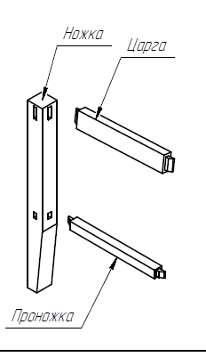

Вид, показывающий соединения для оценивания.
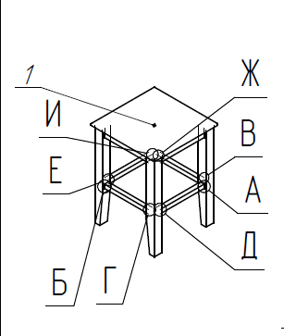

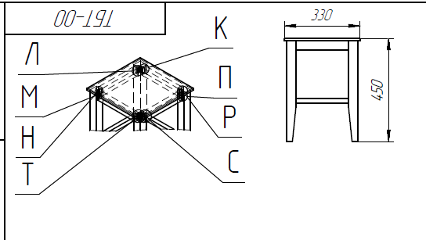

Вид, показывающий измерения для оценивания
и рабочие чертежи
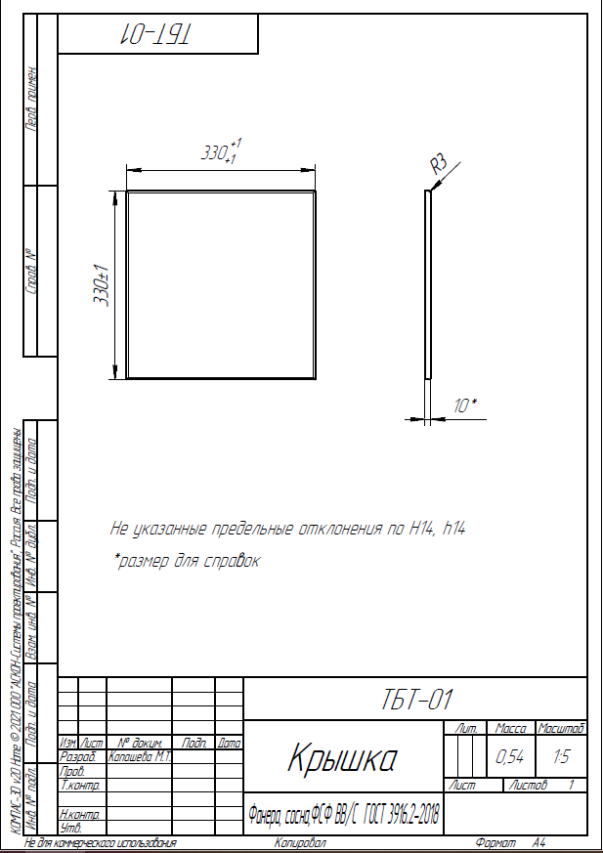

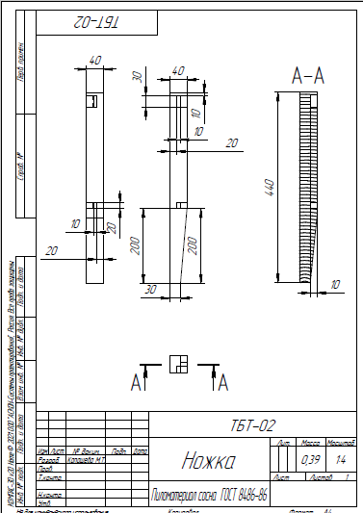
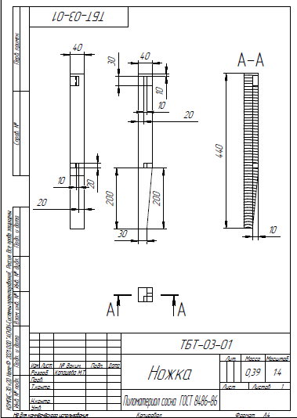

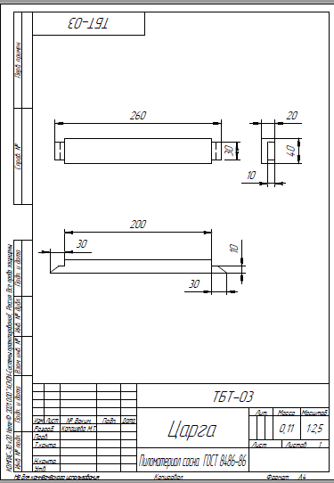
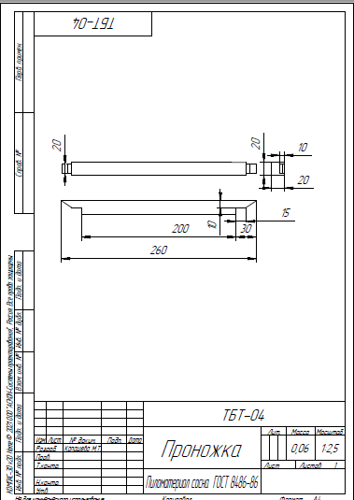

а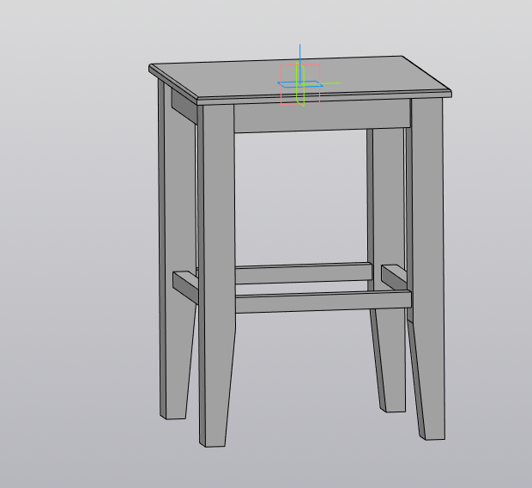

E

F

H

Q

P

O

N

M

L

K

J

I

G

D

С

в

А
РАСХОД МАТЕРИАЛА НА ОДНОГО КОНКУРСАНТА
Пу нк  т | Обозначение | Древе-  сина | Кол-во | Дли-на | Шири на,мм | Толщи на , мм | Заметки
1 | Крышка | Фанера (сосна) | 1шт | 340 | 340 | 10
2 | Ножка | сосна | 4шт | 450 | 50 | 50
3 | Царга | Сосна | 4шт | 270 | 50 | 25
4 | Проножка | Сосна | 4шт | 270 | 25 | 25
5 | Клей ПВА |  | 50г
6 | Саморезы |  | 4шт

Схема оценки________________________________________

КРИТЕРИИ ОЦЕНКИ РАБОТ УЧАСТНИКОВ ПО СЕКЦИЯМ а- G ОЦЕНОЧНАЯ СХЕМА
Секция | Критерий | Оценка конкурсантов |  |  |  |  |  | М | J
Секция | Критерий | 1 | 2 | 3 | 4 | 5 | 6 |  |  | Общая
А | Соблюдение техники безопасности |  |  |  |  |  |  | 12 |  | 12
B | Внутренние соединения |  |  |  |  |  |  | 18 | 2 | 20
C | Внешние соединения |  |  |  |  |  |  | 18 | 2 | 20
D | Отделка и внешний вид |  |  |  |  |  |  | 4 | 4 | 8
E | Соответствие (сходство) |  |  |  |  |  |  | 1 | 2 | 3
F | Замеры |  |  |  |  |  |  | 34 |  | 34
G | Материал |  |  |  |  |  |  | 3 |  | 3
Общее= |  |  |  |  |  |  |  | 90 | 10 | 100

Процедура оценивания
ДЕТАЛИЗОВАННЫЕ КРИТЕРИИ ОЦЕНКИ В ФОРМАТЕ CIS
Детализованные критерии оценки А
А | Соблюдение техники безопасности |  |  |  | Оценка
А | Соблюдение техники безопасности |  | 1 |  | 2 |  | 3 |  | 4 |  |  | 5 |  | 6 |  | M | J | Общая
А | Соблюдение техники безопасности |  | М | J | М | J | М | J |  | М | J | М | J | М | J |  | J | Общая
А | Соблюдение техники безопасности |  | Первый день
А | Соблюдение техники безопасности | Форма одежды |  |  |  |  |  |  |  |  |  |  |  |  |  | 2 |  | 2
А | Соблюдение техники безопасности | Организация рабочего места |  |  |  |  |  |  |  |  |  |  |  |  |  | 2 |  | 2
А | Соблюдение техники безопасности | Соблюдение техники безопасности |  |  |  |  |  |  |  |  |  |  |  |  |  | 2 |  | 2
А | Соблюдение техники безопасности |  | Второй день
А | Соблюдение техники безопасности | Форма одежды |  |  |  |  |  |  |  |  |  |  |  |  |  | 2 |  | 2
А | Соблюдение техники безопасности | Организация рабочег места |  |  |  |  |  |  |  |  |  |  |  |  |  | 2 |  | 2
А | Соблюдение техники безопасности | Соблюдение техники безопасности |  |  |  |  |  |  |  |  |  |  |  |  |  | 2 |  | 2
А | Соблюдение техники безопасности | Промежуточный итог |  |  |  |  |  |  |  |  |  |  |  |  |  | 12 |  | 12

Детализованные критерии оценки В
В | Внутренние соединения |  |  |  | Оценка
В | Внутренние соединения |  | 1 |  | 2 |  |  | 3 |  | 4 |  | 5 |  | 6 |  | M | J | Общая
В | Внутренние соединения |  | М | J | М | J |  | М | J | М | J | М | J | М | J | M | J | Общая
В | Внутренние соединения | Позиция A -В |  |  |  |  |  |  |  |  |  |  |  |  |  | 2 |  | 2
В | Внутренние соединения | Позиция Г-Д |  |  |  |  |  |  |  |  |  |  |  |  |  | 2 |  | 2
В | Внутренние соединения | Позиция Б-Е |  |  |  |  |  |  |  |  |  |  |  |  |  | 2 |  | 2
В | Внутренние соединения | Позиция И-Ж |  |  |  |  |  |  |  |  |  |  |  |  |  | 2 |  | 2
В | Внутренние соединения | Позиция К-Л |  |  |  |  |  |  |  |  |  |  |  |  |  | 2 |  | 2
В | Внутренние соединения | Позиция М-Н |  |  |  |  |  |  |  |  |  |  |  |  |  | 2 |  | 2
В | Внутренние соединения | Позиция П-Р |  |  |  |  |  |  |  |  |  |  |  |  |  | 2 |  | 2
В | Внутренние соединения | Позиция С-Т |  |  |  |  |  |  |  |  |  |  |  |  |  | 2 |  | 2
В | Внутренние соединения | Позиция 1 |  |  |  |  |  |  |  |  |  |  |  |  |  | 2 |  | 2
В | Внутренние соединения | Качество конечного результата посадки соединений включая вышеперечисленные погрешности на данном модуле. |  |  |  |  |  |  |  |  |  |  |  |  |  |  | 2 | 2
В | Внутренние соединения | Промежуточный итог |  |  |  |  |  |  |  |  |  |  |  |  |  | 18 | 2 | 20

Детализованные критерии оценки C
C | Внешние соединения |  |  |  | Оценка
C | Внешние соединения |  | 1 |  | 2 |  |  | 3 |  | 4 |  | 5 |  | 6 |  | M | J | Общая
C | Внешние соединения |  | М | J | М | J |  | М | J | М | J | М | J | М | J | M | J | Общая
C | Внешние соединения | Позиция A -В |  |  |  |  |  |  |  |  |  |  |  |  |  | 2 |  | 2
C | Внешние соединения | Позиция Г-Д |  |  |  |  |  |  |  |  |  |  |  |  |  | 2 |  | 2
C | Внешние соединения | Позиция Б-Е |  |  |  |  |  |  |  |  |  |  |  |  |  | 2 |  | 2
C | Внешние соединения | Позиция И-Ж |  |  |  |  |  |  |  |  |  |  |  |  |  | 2 |  | 2
C | Внешние соединения | Позиция К-Л |  |  |  |  |  |  |  |  |  |  |  |  |  | 2 |  | 2
C | Внешние соединения | Позиция М-Н |  |  |  |  |  |  |  |  |  |  |  |  |  | 2 |  | 2
C | Внешние соединения | Позиция П-Р |  |  |  |  |  |  |  |  |  |  |  |  |  | 2 |  | 2
C | Внешние соединения | Позиция С-Т |  |  |  |  |  |  |  |  |  |  |  |  |  | 2 |  | 2
C | Внешние соединения | Позиция 1 |  |  |  |  |  |  |  |  |  |  |  |  |  | 2 |  | 2
C | Внешние соединения | Качество конечного результата посадки соединений включая вышеперечисленные погрешности на данном модуле. |  |  |  |  |  |  |  |  |  |  |  |  |  |  | 2 | 2
C | Внешние соединения | Промежуточный итог |  |  |  |  |  |  |  |  |  |  |  |  |  | 18 | 2 | 20

Допустимые погрешности:
В пределах 0,15 = 100%
до 0,3 мм включительно = 50%
свыше 0,3 мм = 0%
Детализованные критерии оценки D
D | Отделка и внешний вид |  |  |  | Оценка
D | Отделка и внешний вид |  | 1 |  | 2 |  | 3 |  | 4 |  | 5 |  | 6 |  | M | J | Об-щая
D | Отделка и внешний вид |  | М | J | М | J | М | J | М | J | М | J | М | J | M | J | Об-щая
D | Отделка и внешний вид | Соответствие внешней отделки каркаса к требованиям отделки |  |  |  |  |  |  |  |  |  |  |  |  |  | 2 | 2
D | Отделка и внешний вид | Соответствие внешней отделки крышки к требованиям отделки |  |  |  |  |  |  |  |  |  |  |  |  |  | 2 | 2
D | Отделка и внешний вид | Отсутствие трещин и сколов |  |  |  |  |  |  |  |  |  |  |  |  | 2 |  | 2
D | Отделка и внешний вид | Углы |  |  |  |  |  |  |  |  |  |  |  |  | 2 |  | 2
D | Отделка и внешний вид | Промежуточный итог |  |  |  |  |  |  |  |  |  |  |  |  | 4 | 4 | 8

Детализованные критерии оценки E
E | Соответствие (сходство) |  |  |  | Оценка
E | Соответствие (сходство) |  | 1 |  | 2 |  | 3 |  | 4 |  | 5 |  | 6 |  | M | J | Об-щая
E | Соответствие (сходство) |  | М | J | М | J | М | J | М | J | М | J | М | J | M | J | Об-щая
E | Соответствие (сходство) | Отсутствие недостающих компонентов |  |  |  |  |  |  |  |  |  |  |  |  | 1 |  | 1
E | Соответствие (сходство) | Соответствует чертежу |  |  |  |  |  |  |  |  |  |  |  |  |  | 2 | 2
E | Соответствие (сходство) | Промежуточный итог |  |  |  |  |  |  |  |  |  |  |  |  | 1 | 2 | 3
Детализованные критерии оценки F
F | Замеры |  |  |  | Оценка
F | Замеры |  | 1 |  |  | 2 |  | 3 |  | 4 |  | 5 |  | 6 |  | M | J | Об-щая
F | Замеры |  | М | J |  | М | J | М | J | М | J | М | J | М | J | M | J | Об-щая
F | Замеры | Позиция A (440 мм) |  |  |  |  |  |  |  |  |  |  |  |  |  | 2 |  | 2
F | Замеры | Позиция B (440 мм) |  |  |  |  |  |  |  |  |  |  |  |  |  | 2 |  | 2
F | Замеры | Позиция С ( 440 мм) |  |  |  |  |  |  |  |  |  |  |  |  |  | 2 |  | 2
F | Замеры | Позиция D (440 мм) |  |  |  |  |  |  |  |  |  |  |  |  |  | 2 |  | 2
F | Замеры | Позиция E (200 мм) |  |  |  |  |  |  |  |  |  |  |  |  |  | 2 |  | 2
F | Замеры | Позиция F (200 мм) |  |  |  |  |  |  |  |  |  |  |  |  |  | 2 |  | 2
F | Замеры | Позиция G ( 200 мм) |  |  |  |  |  |  |  |  |  |  |  |  |  | 2 |  | 2
F | Замеры | Позиция H( 200 мм) |  |  |  |  |  |  |  |  |  |  |  |  |  | 2 |  | 2
F | Замеры | Позиция I (200 мм) |  |  |  |  |  |  |  |  |  |  |  |  |  | 2 |  | 2
F | Замеры | Позиция J (200 мм) |  |  |  |  |  |  |  |  |  |  |  |  |  | 2 |  | 2
F | Замеры | Позиция К (200 мм) |  |  |  |  |  |  |  |  |  |  |  |  |  | 2 |  | 2
F | Замеры | Позиция L (200 мм) |  |  |  |  |  |  |  |  |  |  |  |  |  | 2 |  | 2
F | Замеры | Позиция M (200 мм) |  |  |  |  |  |  |  |  |  |  |  |  |  | 2 |  | 2
F | Замеры | Позиция N (200 мм) |  |  |  |  |  |  |  |  |  |  |  |  |  | 2 |  | 2
F | Замеры | Позиция O (200 мм) |  |  |  |  |  |  |  |  |  |  |  |  |  | 2 |  | 2
F | Замеры | Позиция P (200 мм) |  |  |  |  |  |  |  |  |  |  |  |  |  | 2 |  | 2
F | Замеры | Позиция Q (200 мм) |  |  |  |  |  |  |  |  |  |  |  |  |  | 2 |  | 2
F | Замеры | Промежуточный итог |  |  |  |  |  |  |  |  |  |  |  |  |  |  |  | 34

Основные Измерения
Замер с погрешностью в пределах 1 мм 100%
Замер до 2 мм включительно 50%
Замер свыше 2 мм 0%
Вторичные Измерения
Замеры с погрешностью в пределах 1 мм 100%
Замеры свыше 1 мм 0%
Детализованные критерии оценки G
G | Материал |  |  |  | Оценка
G | Материал |  | 1 |  |  | 2 |  | 3 |  | 4 |  | 5 |  | 6 |  | M | J | Об-щая
G | Материал |  | М | J |  | М | J | М | J | М | J | М | J | М | J | M | J | Об-щая
G | Материал | Отсутствие замены первой бракованной детали. |  |  |  |  |  |  |  |  |  |  |  |  |  | 2 |  | 2
G | Материал | Отсутствие последующих замен. |  |  |  |  |  |  |  |  |  |  |  |  |  | 1 |  | 1
G | Материал | Промежуточный итог |  |  |  |  |  |  |  |  |  |  |  |  |  | 3 |  | 3

Инструкция по охране труда
для столяра
1. Общие требования охраны труда
1.1 К самостоятельной работе столяром допускаются лица не моложе 18 лет, прошедшие медицинское освидетельствование, вводный инструктаж, первичный инструктаж, обучение и стажировку на рабочем месте, проверку знаний требований охраны труда, имеющие группу по электробезопасности не ниже II и соответствующую квалификацию согласно тарифно-квалификационного справочника.
1.2 Столяр обязан:
1.2.1 Выполнять только ту работу, которая определена рабочей инструкцией.
1.2.2 Выполнять правила внутреннего трудового распорядка.
1.2.3 Правильно применять средства индивидуальной и коллективной защиты.
1.2.4 Соблюдать требования охраны труда.
Немедленно извещать своего непосредственного или вышестоящего руководителя о любой ситуации, угрожающей жизни и здоровью людей, о каждом несчастном случае, происшедшем на производстве, или об ухудшении состояния своего здоровья, в том числе о проявлении признаков острого профессионального заболевания (отравления).
1.2.5 Проходить обучение безопасным методам и приемам выполнения работ и оказанию первой помощи пострадавшим на производстве, инструктаж по охране труда, проверку знаний требований охраны труда.
1.2.6 Проходить обязательные периодические (в течение трудовой деятельности) медицинские осмотры (обследования), а также проходить внеочередные медицинские осмотры (обследования) по направлению работодателя в случаях, предусмотренных Трудовым кодексом и иными федеральными законами.
1.2.6 Уметь оказывать первую помощь пострадавшим при воздействии вредных и опасных производственных факторов в условиях строительства.
1.2.7 Уметь применять первичные средства пожаротушения.
1.3 При выполнении работ на столяра возможны воздействия следующих опасных и вредных производственных факторов:
-подвижные части производственного оборудования;
-передвигающиеся изделия, заготовки, материалы;
-острые кромки, заусенцы и шероховатость на поверхностях отделочных работ, материалов и конструкций;
-возникновение напряжения на металлических конструкциях и частях оборудования, нормально находящихся без напряжения.
1.4 В процессе повседневной деятельности столяры должны:
-применять в процессе работы средства малой механизации, по назначению, в соответствии с инструкциями заводов-изготовителей;
-поддерживать порядок на рабочих местах, очищать их от мусора, снега, наледи, не допускать нарушений правил складирования материалов и конструкций;
1.5 Столяр должен быть обеспечен спецодеждой, спецобувью и другими средствами индивидуальной защиты в соответствии с Типовыми отраслевыми нормами бесплатной выдачи специальной одежды, специальной обуви и других средств индивидуальной защиты и Коллективным договором.
1.6 В случаях травмирования или недомогания необходимо прекратить работу, известить об этом руководителя работ и обратиться в медицинское учреждение.
2. Требования охраны труда перед началом работы
2.1 Перед началом работы столяр обязан:
2.1.1 Надеть спецодежду и спецобувь;
2.1.2 Предъявить руководителю работ удостоверение о проверке знаний охраны труда и безопасных методов работы;
2.1.3 Получить задание на выполнение работы руководителя работ и пройти инструктаж на рабочем месте с учетом специфики выполняемых работ.
2.2. После получения задания у руководителя работ столяр обязан:
2.2.1 Подготовить необходимые средства индивидуальной защиты, проверить их исправность;
2.2.2 Проверить рабочее место и подходы к нему на соответствие требованиям безопасности;
2.2.3 Подобрать оборудование, инструмент и материалы, необходимые при выполнении работ, проверить их на соответствие требованиям безопасности;
2.2.4 Проверить устойчивость ранее установленных конструкций.
2.2 Столяр не должен приступать к выполнению работ при следующих нарушениях требований охраны труда:
2.2.1 Отсутствии ограждения места на высоте 1,3 м и более;
2.2.2 Неисправности приспособлений и инструмента, указанных в инструкциях заводов-изготовителей, при которых не допускается их применение;
2.2.3 Несвоевременном проведении очередных испытаний средств защиты или истечении срока их эксплуатации;
2.2.4 Несоответствии материалов требованиям безопасности;
2.2.5 Загроможденности или недостаточной освещенности рабочих мест и подходов к ним;
2.2.6 Потере устойчивости ранее установленных конструкций.
Обнаруженные нарушения требований охраны труда должны быть устранены собственными силами, а при невозможности сделать это самостоятельно столяры обязаны сообщить о них руководителю работ.

3. Требования охраны труда во время работы
3.1 Для подхода на рабочие места столяр должен использовать оборудованные системы доступа (маршевые лестницы, трапы, стремянки, переходные мостики).
3.2 При выполнении работ на подмостях, перекрытиях или покрытиях не следует раскладывать инструмент и материалы вблизи границы перепада по высоте.
3.3 Устанавливать и подгонять оконные и дверные блоки, а также элементы антресолей и встроенных шкафов следует вдвоем с использованием монтажных столиков. Не допускается выполнять работу стоя на подоконнике, ограждениях балконов и лоджий или с неинвентарных средств подмащивания.
3.4 Применяемые при работе деревянные ручки ручного инструмента должны быть гладко обработаны, тщательно подогнаны и закреплены, а рабочие органы не должны иметь трещин, выбоин, сколо.
3.5 При работе ручной пилой следует использовать прочную опору. При необходимости распиловки заготовки под углом следует применять шаблон, специально предназначенный для этой цели.
3.6 Масса ручных машин, применяемых при выполнении работ на лестнице, не должна превышать 5 кг. Выполнять работу более тяжелыми ручными машинами следует со средств подмащивания.
3.7 Хранить и переносить инструмент, гвозди, болты, замки, скобяные изделия и другие мелкие детали следует в чемоданчике или сумке, а выступающие острые части - зачехлять.
3.8 Столяр, работающий в помещениях с повышенной опасностью с ручными электрическими машинами, должен иметь II группу по электробезопасности.
3.9 При работе на циркульной пиле столяр обязан:
3.9.1 Проверить наличие и правильность установки защитного кожуха пильного диска, а также наличие и надежность крепления ограждения передаточного механизма (клиноременной передачи, валов и муфт);
3.9.2 Обеспечить правильность установки расклинивающего ножа (расстояние от лезвия ножа до зубьев пилы должно быть не более 10 мм);
3.9.3 Проверить исправность пильного диска и прочность его крепления;
3.9.4 Досылать конец разрезаемой заготовки специальным толкателем;
3.9.5 Проверить исправность заземлителя.
3.10 Подключать к электросети станки и механизмы следует только специальным штепсельным разъемом.
3.11 Замену рабочего (сменного) инструмента на ручных машинах с электроприводом, а также его регулировку и ремонт следует производить только на отключенной от электросети машине.
3.12 При перерывах в работе или при переноске ручных машин с электроприводом на другое место их следует отключать от сети. 3.13 При применении машин с электрическим приводом столяру запрещается:
3.13.1 Натягивать и перегибать кабели;
3.13.2 Допускать пересечение кабелей электрических машин с электрокабелями и электросварочными проводами, находящимися под напряжением, а также шлангами для подачи горючих газов;
3.13.3 Передавать электрическую машину другому лицу;
3.13.4 Производить работы с приставных лестниц, а также на открытых площадках, не оборудованных навесом во время дождя или снегопада;
3.13.5 Производить обработку электроинструментом обледеневших и мокрых деревянных изделий, а также изделий с гвоздями, шурупами и другими крепежными изделиями;
3.13.6 Оставлять без надзора включенный электроинструмент.
3.14 Приготовление столярного клея, разведение красок, лаков и антисептических составов следует производить в помещении, оборудованном приточно-вытяжной вентиляцией с обеспечением не менее 5-8-кратного воздухообмена. При этом запрещается применение открытого огня и самодельных электронагревательных приборов. Столярный клей следует варить в специальной клееварке с двойным дном и стенками, промежуток между которыми заполнен водой.
3.15 Лакокрасочные материалы и составы для антисептирования и антипирирования древесины следует складировать в специальных помещениях, оборудованных принудительной вентиляцией и освещением во взрывобезопасном исполнении.

